Abans de llegir…
Us agrada anar a dinar o sopar al Restaurant? Quin és el vostre plat preferit?

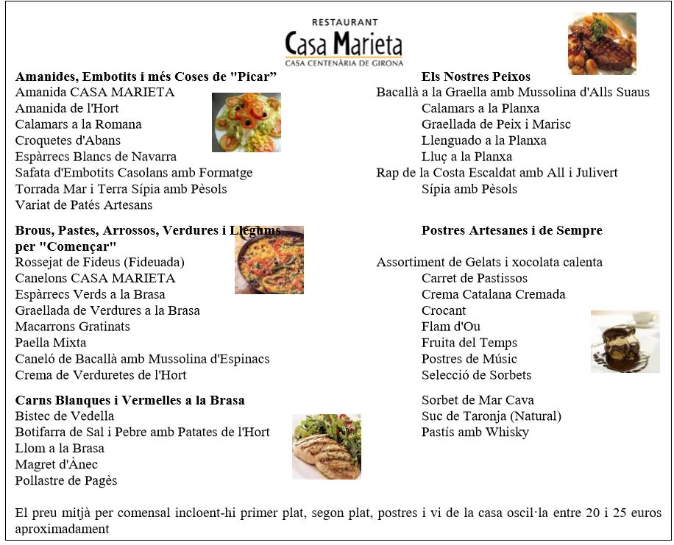

Comprensió lectora

1. Hi ha els vostres plats preferits en la carta d’aquest Restaurant? Us sembla bé de preu? 2. Se situa a prop de Barcelona aquest Restaurant? És un restaurant nou o té anys d’història? Es nota en els seus plats?
3. Imagineu-vos que vols dinar al restaurant “Casa Marieta”, quin primer plat, segon plat i postres triaríeu?
4. Com us imagineu que deu ser l’amanida “Casa Marieta”?
5. Sabeu què és un sorbet? I les postres de músic?
6. Quins ingredients creieu que deuen portar la torrada “mar i terra” i les “postres de músic”?

Activitats complementàries

1. Aneu sovint a dinar al restaurant? Expliqueu-vos alguna de les vostres experiències.
2. Us agrada cuinar? Coneixeu alguna recepta interessant per explicar?

